Friend Functions in C++

O “Friend function” a unei clase este o functie definite in afara clasei , ce are dreptul de a accesa campurile si functiile private ale acelei clase. Chiar daca prototipul (signature) “functiei friend” apare in definitia clasei, aceasta functie nu apartine clasei.

Un “friend” al unei clase poate fi o functie, un template, o clasa, sau un template al unei clase.

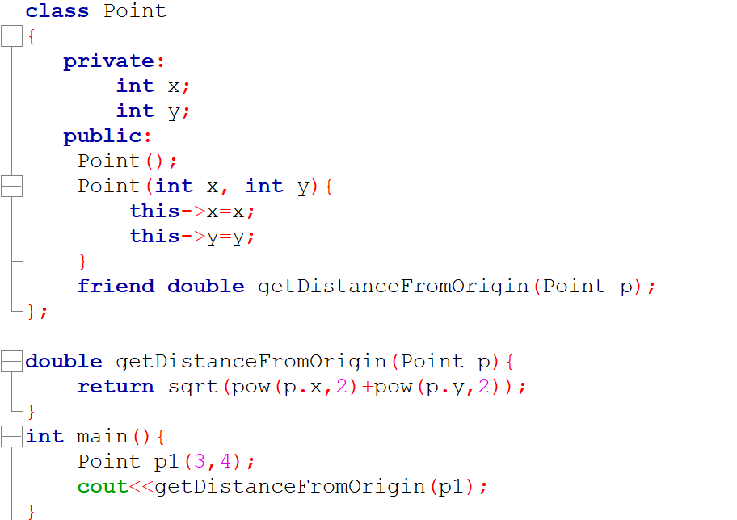

Avantaje ale functiilor friend:

* Pot accesa campurile private ale functiei fara Getters si Setters.
* Pot accesa metodele/functiile private ale clasei

Dezavantaje:

* Incalca principiul encapsularii, ce spune ca datele private ale unei functii pot fi accesate din exterior doar prinb intermediul Getter si Setter.
* Se recomanda sa nu se foloseasca functiile “friend”, decat acolo unde este strict necesar, dar chiar si atunci se pot gasi solutii prin adaugarea de Getters si Setters.